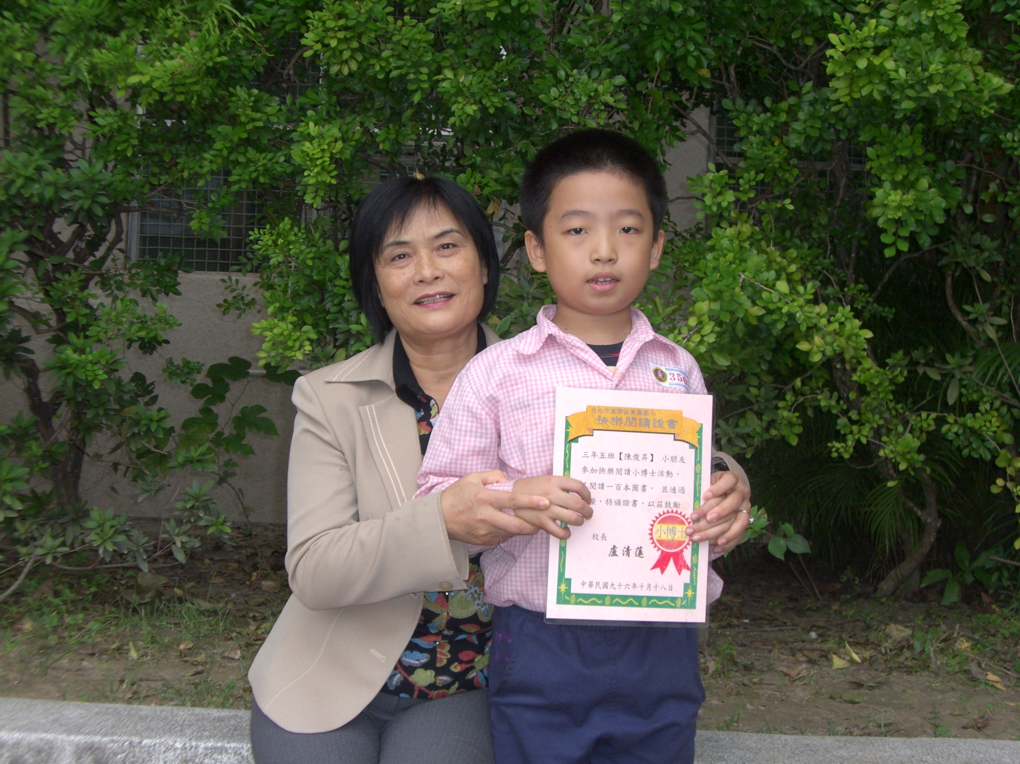
快樂閱讀小博士
三年5班 ○昇
指導老師：蔡梅蘭老師

